***Муниципальное образование Брюховецкий район***

***Муниципальное бюджетное общеобразовательное учреждение***

***средняя общеобразовательная школа №1 ст. Брюховецкой***

***муниципального образования Брюховецкий район***

***Единый Всекубанский классный час***

***«Мы будем вечно прославлять ту женщину, чьё имя – Мать!».***

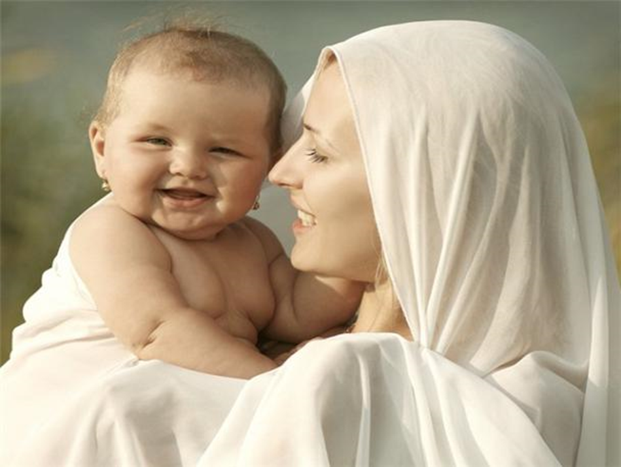

***Подготовила и провела***

***учитель начальных классов***

***М.В. Бурхан***

***28 ноября 2014 г.***

**Цели**: способствовать формированию нравственных качеств личности; развивать у учащихся стремление к осмыслению себя, своих поступков и поведения; заставить задуматься о добром отношении к жизни, о желании творить добро, умении ценить людей, свою семью.

**Слайд 1. Введение.**

Дорогие ребята, мы собрались сегодня, чтобы поговорить с вами о самом близком и дорогом человеке – о маме! Наш разговор об обыденном и в то же время о вечном. Любовь к матери заложена в нас биологически самой природой, но мы не всегда умеем осознать её. И сегодняшняя встреча – это размышление о судьбе своей и своей мамы, размышление над сущностью и смыслом счастья, любви, понимания. 29 ноября в России отмечается День матери. Но давайте не только в этот день беречь, любить и славить свою маму.

**Слайд 2. История создания праздника**

Во многих странах мира отмечают День матери, правда, в разное время.  В День матери чествуются только матери и беременные женщины, а не все представительницы слабого пола.

По некоторым источникам традиция празднования Дня матери берет начало еще в древнем Риме, Римляне посвящали три дня в марте (с 22 по 25) матери богов – восточной Кибеле. Древние греки отдавали дань уважения матери всех богов - Гее. Для кельтов Днем матери был день чествования богини Бриджит.

**Слайд 3.** С XVII по XIX век в Великобритании отмечалось «мамино воскресенье». В этот день юноши и девушки, которые работали подмастерьями или слугами, и возвращаясь домой, приносили в подарок своим мамам фруктовый пирог.

День матери, аналог нынешнего праздника, берет свое начало в XIX веке в американском штате Западная Вирджиния.

**Слайд 4.** День матери в России

В России День матери отмечается в четвертое воскресенье ноября с 1998 г. на основании Указа Президента РФ  Б.Н. Ельцина. В этот день по традиции поздравляют женщин, добившихся успехов в воспитании детей, многодетных мам и матерей-одиночек.

**Слайд 5.** И хотя этот праздник в нашей стране отмечается недавно, но во все времена мама была и остается самым главным и близким человеком для каждого из нас. Российских матерей всегда отличали щедрость души, преданность, самопожертвование, любовь и великое терпение. И сегодня они бережно хранят семейный очаг, учат детей добру, взаимопониманию, нравственности.

**Слайд 6.«Мама XXI века»**

Все чаще перед современной женщиной встает выбор, что сделать своей жизненной целью — семью или карьеру. Восхищение вызывают те представительницы прекрасного пола, которым хватает времени на все: и делать блестящую карьеру, и воспитывать детей, и отдыхать. Современная мама – какая она? Она не домохозяйка, а жена и женщина, она находит время для профессионального и интеллектуального роста и находит время на себя и семью. Она пользуется различными современными помощниками (гаджетами) для решения бытовых дел, но чтит и уважает традиции своей Родины. Кроме того, особое уважение вызывают современные многодетные мамы - хранительницы семейного очага. Они успешны в профессии и не менее успешны в роли мамы.

-Какие дела успевает делать ваша мама?

-Как вы проводите время вместе?

-Знаете ли вы, чем любит заниматься мама?

-Интересная ли у мамы работа?

**Слайд 7.**Чулпан Хаматова - актриса театра и кино, один из учредителей благотворительного фонда «Подари жизнь», мама троих детей.

Светлана Журова - Олимпийская чемпионка по конькобежному спорту, депутат Государственной думы РФ 5 созыва от партии «Единая Россия», заместитель секретаря президиума Генерального совета «Единой России», мама двоих детей

**Слайд 8.** Наталья Водянова - топ-модель, [актриса](https://ru.wikipedia.org/wiki/%D0%90%D0%BA%D1%82%D1%80%D0%B8%D1%81%D0%B0) и [филантроп](https://ru.wikipedia.org/wiki/%D0%A4%D0%B8%D0%BB%D0%B0%D0%BD%D1%82%D1%80%D0%BE%D0%BF), мама троих детей. Основала собственный благотворительный фонд «Обнаженные сердца», который занимается строительством детских площадок в провинциальных городах России. (**Ната́лья Миха́йловна Водяно́ва**. В общей сложности фонд построил более 100 игровых площадок и парков в 68 городах России, а также первую уникальную игровую площадку для детей с отклонениями в умственном развитии.)

С 2011 года фонд занимается программой «Каждый ребёнок достоин семьи», направленной на преломление существующей в России традиции отказа от детей с особенностями.

Анна Нетребко – российская оперная певица (сопрано). Народная артистка России, Герой Труда Кубани.( **А́нна Ю́рьевна Нетре́бко**. Родилась и выросла в [Краснодаре](https://ru.wikipedia.org/wiki/%D0%9A%D1%80%D0%B0%D1%81%D0%BD%D0%BE%D0%B4%D0%B0%D1%80) в семье, происходящей из кубанских казаков)

**Слайд 9.** «Образ женщины-матери в искусстве и художественной литературе»

Матери…Их миллионы, и каждая несёт в своём сердце подвиг – свою материнскую любовь. Женщины всех национальностей, говорящие на всех языках… . Всех их объединяет любовь к детям. Любовь матери к детям безгранична, бескорыстна, полна самоотверженности. Мать всегда помнит о своём ребёнке, где бы он ни находился. А материнство на Руси всегда было равносильно святости.

У.Теккерей сказал: «Мать – это имя Бога на устах и в сердцах маленьких детей». Любовь, святость, мать, имя Бога – именно здесь мне хотелось бы упомянуть о великой женщине и о великой Матери – о Деве Марии, которая подарила миру самого Великого Младенца – Христа.

Потребность в женском божестве, в поклонении матери, заступнице и помощнице, сильна была в любых культурах и религиях. В Древней Греции почитали Деметру, в Малой Азии – Кибелу, в Древнем Египте – Исиду. Но в христианской Деве Марии впервые воплотилось реальное человеческое начало – женское и материнское, понимаемое как божественное. Приход нового человека в мир признавался таинством, у истоков которого стояла Мать

**Слайд 10.** С. Есенин

Мать! Несомненно, это одно из самых глубоких и гармоничных созданий отечественной поэзии. Из-под пера великого мастера лирического стихотворения Сергея Есенина вышли строки, одухотворенные и проникнутые любовью к матери.

**Слайд 11.** Живопись.

**Слайд 12.** Дева Мария – мать Сына Божьего, Иисуса Христа. Вы все знаете эту историю. От самого Бога-Отца родила она Иисуса, который принёс на Землю учение о Любви и Прощении. Всю жизнь сопровождала она своего сына, переносила с ним все тяготы и  гонения, страдала, зная, что ему предстоит мученическая смерть на кресте за грехи всего человечества, на её глазах он был казнён, но до конца выполнила она свою миссию и сама в конце жизни вознеслась на небеса, достигнув святости. Обожествление Марии далеко не сразу было принято христианством. Только в V веке установился  культ Марии. Её начали называть Богородицей и Богоматерью, в честь неё учреждаются праздники, её образ становится для страждущих единственной отрадой среди непонимания и жестокости этого мира.

Наверняка, и у вас дома есть икона Божьей Матери. Их  много, и каждая связана с каким-либо событием. Например, икона Владимирской Божьей Матери. Считается, что она написана при жизни Марии евангелистом Лукой. Из Византии она попала на Русь, в Киев, из Киева во Владимир, а затем в Москву. В Москву её привезли, когда Москве в очередной раз угрожали орды монголо-татар. Когда икону подвозили к самому городу, монголо-татары неожиданно отступили, и столица была спасена. Всмотритесь в этот образ. Черты Богородицы одухотворены небесной красотой,  они полны высокой и чистой печали. Печальные глаза Богоматери трудно описать словом, её сердце пронзено страданием за Сына и за все людские беды и горести. И сейчас, в наше непростое время мы всегда можем обратиться к помощи и защите Богородицы.

**Слайд 13.** «Солдатские матери».

Есть на земле приют,

Любовь и верность там живут.

Всё, что порой лишь снится нам,

Навеки приютилось там –

То сердце матери… Оно

Так нежно, верно,

Суждено ему жить радостью твоей,

Нести ярмо твоих скорбей.

Да, матери всегда дорог её ребёнок – пусть он не гений, не звезда, не очень удачливый. Но среди миллионов и миллионов матерей были и есть такие, что подарили миру сынов и дочерей, ставших гордостью народа. Было время, когда на родную землю пришёл враг. Мать провожала сына на фронт, из последних сил пыталась ободрить его, идущего на смертный бой… И вот где-то далеко её сына, её кровинушку повстречала вражеская пуля. Он упал вниз лицом, обнимая руками землю, как обнимают мать, и напоследок позвал меркнущим голосом: «МАМА…» Многие люди перед смертью обращаются к Богу и к маме… И если бы мать могла, она отдала бы жизнь свою, чтобы вернуть жизнь своему сыну или дочери. Вот на что способна материнская любовь!

У писателя А.Фадеева есть волнующие строки, обращённые к матери: «Но если и в дни войны у людей есть кусок хлеба, и есть одежда на теле, и если бегут по рельсам поезда, и вишни цветут в саду, и пламя бушует в домне, и чья-то незримая сила подымает воина с земли или постели, когда он заболел или ранен, - всё это руки матери моей – моей, и его, и его».

Она их проводила за село –

И с дня того спокойно не заснула.

В каком краю их снегом занесло?

В каком краю нашла шальная пуля?

Идут года.

Мать терпеливо ждёт.

Ждёт за селом в ненастье и морозы,

Давно старушка выплакала слёзы.

Она заботу выбрала одну –

Ходить сюда остаток жизни малый,

И снова провожать их на войну,

И повторять, то им тогда сказала.

Глаза не видят. Но болит быльё –

Бегут воспоминаний реки…

Сыны не уходили от неё.

Сыны живые.

С ней они. Навеки!

(Т.Тетцаев)

**Слайд 15.** Женщина и война… Что может быть более противоестественным? Женщина, дарующая жизнь, оберегающая её, и война, уносящая эту жизнь… Осиротевшая мать солдата, ты не одна на свете. Все матери разделили твою утрату. Мы все благодарны ей, что вырастила она настоящего мужчину, защитника, героя. Но пусть больше не будет войн, не будет материнского горя!

Одним из таких ярчайших примеров видится простая кубанская женщина Епистиния Фёдоровна Степанова. На алтарь Великой Победы мать-героиня отдала жизни девяти своих сыновей. Приравняв материнский подвиг к подвигу солдата, Родина удостоила её боевого ордена Отечественной войны I степени. В городе Тимашевске открыли Музей семьи Степановых и установили монумент «Мать»

И тем более печальным становится то, что спустя годы после ВОВ в мире снова возникают горячие точки. Войны в Афганистане, Чечне снова принесли горе матерям, потерявшим своих сыновей.

**Слайд 16.** «Загляните в мамины глаза»

Глаза миллионов матерей мокры от слёз. И мы должны сделать всё, чтобы глаза мам всегда светились радостью и счастьем. Говорят, что глаза – зеркало души. Для того, чтобы понять человека, нужно заглянуть ему в глаза. «Загляните в мамины глаза» - призывал  дагестанский поэт Расул Гамзатов. Вы часто заглядываете в глаза своей маме? Какие чаще всего бывают глаза у ваших мам – грустные или радостные? Что вы делаете, чтобы ваша мама не грустила?    Знакома ли вам такая ситуация? Вы сказали маме, что задерживаетесь после школы, но потом задержались ещё дольше, отвлеклись на что-то или встретили кого-то, забыли о времени, а когда пришли домой, то видели полные страха и отчаяния глаза мамы. Как бы вы поступили на мамином месте?

Или другая ситуация. Вы просите маму купить вам что-нибудь, потому что у всех есть, а у вас нет. Мама объясняет, что не может вам купить это. Но вы продолжаете требовать, обижаетесь на неё, обвиняете в том, что она вас не любит, можете даже уйти и не разговаривать с ней.

- Хорошо ли вы поступаете?

- Что в этот момент испытывает мама?

- Умеем ли мы ценить мамину любовь, мамину заботу?

- Умеем ли мы понимать свою маму?

-Заботимся ли мы должным образом о своей маме или мы только ждём заботы от неё?

- Так что же должны сделать мы, чтобы в маминых глазах чаще светилась радость.

**Слайд 17.** Мы в вечном неоплатном долгу перед матерью, поэтому нежно любите, уважайте, берегите её, не причиняйте боли словами, поступками. Постоянной заботы, внимания, сочувствия, доброго слова ждёт от вас мама. Сейчас вы имеете такую возможность. У вас на партах лежат сердечки, на которых вы сейчас напишите признание своей любимой маме, те слова благодарности, которые вы унесёте сегодня с нашей встречи. Напишите, положите к сердцу и дома отдайте маме.